Ensemble, vivons les Jeux à Châteauroux !
Du 27 juillet au 5 août, puis du 30 août au 5 septembre 2024, Châteauroux accueille les épreuves de tir et les épreuves paralympiques de para-tir à l’occasion des Jeux cet été. Le doyenné de Châteauroux se mobilise.
C‘est confirmé ! Du 27 juillet au 5 août, puis du 30 août au 5 septembre 2024, Châteauroux accueille les épreuves de tir et les épreuves paralympiques de para-tir à l’occasion des Jeux cet été. Le Centre National de Tir sportif de Châteauroux, l’un des plus grands d’Europe, recevra 340 athlètes olympiques et 160 athlètes paralympiques. Ce sont donc près de 700 personnes en juillet et 300 en septembre qui seront présentes pour les Jeux à Châteauroux. Quinze épreuves de tir s’y dérouleront, et treize épreuves de tir paralympiques, avec autant de médailles à la clef. C’est à Châteauroux que les premières médailles des Jeux seront décernées aux sportifs.
Passage de la Flamme dans l'Indre le lundi 27 mai 2024.
Tradition incontournable des Jeux, la Flamme a été allumée dans le sanctuaire d’Olympie en Grèce. La Flamme a rejoins Athènes avant d’embarquer à bord du Belem pour une traversée de la Méditerranée jusqu’à Marseille. Le parcours du relais en France a débuté le 8 mai avec l’arrivée de la Flamme à Marseille. Le lundi 27 mai, l'Indre a accueilli le passage de la Flamme. Elle a traversé les communes du Blanc (départ 8h30), Cuzion-Baraize, La Châtre, Buzançais, Issoudun, Valençay, Déols et Châteauroux avec l’allumage d’une vasque à la plaine des sports. La Flamme est attendue à Paris pour la Cérémonie d’ouverture des Jeux le 26 juillet.

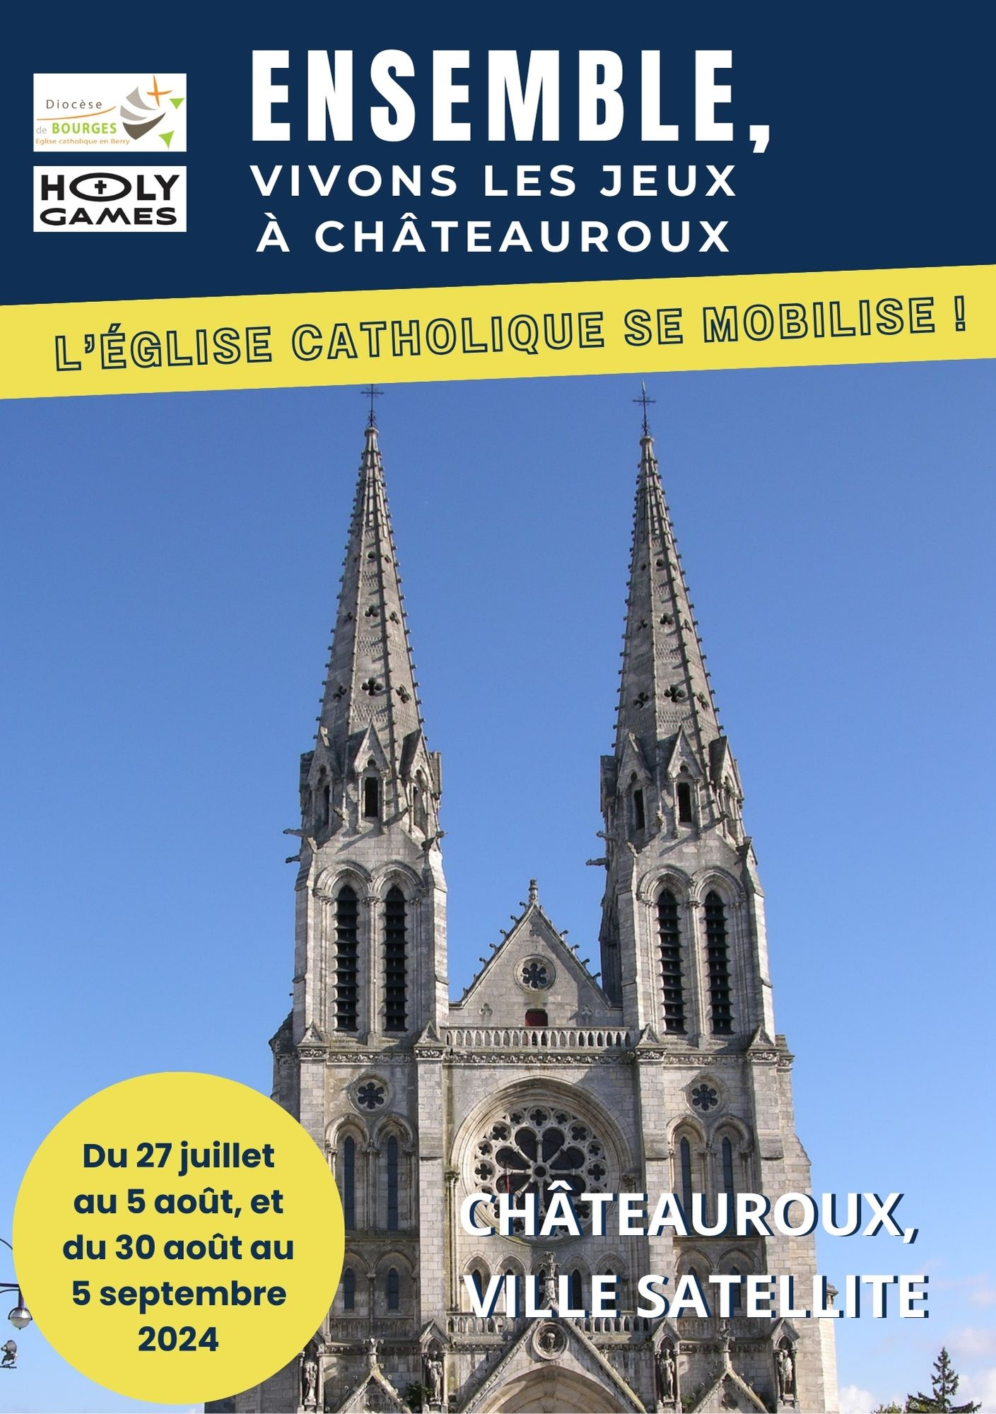

Le doyenné de Châteauroux se mobilise pour les Jeux
La ville de Châteauroux étant une ville satellite (lieu de déroulement des épreuves sportives), le doyenné de Châteauroux est en première ligne pour accueillir les sportifs et leurs staffs et leur permettre de vivre leur foi pendant les Jeux.
L’Église catholique se mobilise ! Chaque jour, les sportifs et leurs équipes pourront participer à la messe à l’église Notre-Dame. Ils pourront également rencontrer un prêtre avant le début de la messe. Un accueil spécial leur sera réservé avant les messes dominicales. Les vendredi 26 juillet et 2 août, une veillée de prière œcuménique sera organisée en l’église Saint-André.
Les temps forts
- Adoration eucharistique ce samedi 27 juillet en l’église St Martial, rue Grande de 17h à 18h. Un temps propice pour confier au Seigneur notre pays, ces Jeux olympiques et les blessures de notre monde. V
- La messe de dimanche 28 juillet à 11h en l’église St André. Nous prierons plus particulièrement la paix, la justice et la fraternité au cœur de l’eucharistie.
- Un temps de prière (chants et témoignage) le dimanche 28 juillet à 18h en l’église St André. Animé par la communauté du Chemin néo-catéchuménal.
- La prière œcuménique célébrée le vendredi 2 août à 17h en l’église St André. Préparée par les Eglises catholique et protestante (Eglise protestante unie de France et Eglise évangélique)
- Une exposition « Foi et sport » sur les grilles du chœur de l’église St André (côté sacristie).

